МИНИСТЕРСТВО ОБРАЗОВАНИЯ И НАУКИ РОССИЙСКОЙ ФЕДЕРАЦИИ

Федеральное государственное бюджетное образовательное учреждение высшего образования

«РОССИЙСКИЙ БИОТЕХНОЛОГИЧЕСКИЙ УНИВЕРСИТЕТ (РОСБИОТЕХ)»

Институт промышленной инженерии, информационных технологий и мехатроники

Кафедра «Информатика и вычислительная техника пищевых производств»

Направление:

**ЛАБОРАТОРНАЯ РАБОТА № 10-12**

*на тему:*

«МОДЕЛИРОВАНИЕ ПОЛНОСВЯЗНОЙ НС В ПАКЕТЕ KERAS

РАСПОЗНАВАНИЕ РУКОПИСНЫХ СИМВОЛОВ

ОПЕРАЦИИ С ТЕНЗОРАМИ В БИБЛИОТЕКЕ KERAS»

Вариант № 7

|  |  |  |
| --- | --- | --- |
| Выполнил: |  | Студент 4 курса, гр. 21-ИУ-3  Морозова М.П. |
| Проверил: |  | Ящун Т.В. |

**Цель работы:** развить и закрепить навыки проектирования полносвязных нейронных сетей прямого распространения в пакете Keras для решения вычислительных задач, задач распознавания рукописных изображений, задач моделирования логических операций.

**ЗАДАНИЕ 1.** РЕШЕНИЕ ВЫЧИСЛИТЕЛЬНЫХ ЗАДАЧ С ПОМОЩЬЮ НС В ПАКЕТЕ KERAS

Сравнительная таблица показателей качества работы нейронной сети



**Выводы**: средняя квадратичная ошибка и средняя абсолютная ошибка уменьшаются по мере увеличения числа эпох и размера валидационной выборки, а также по мере уменьшения размера батча.

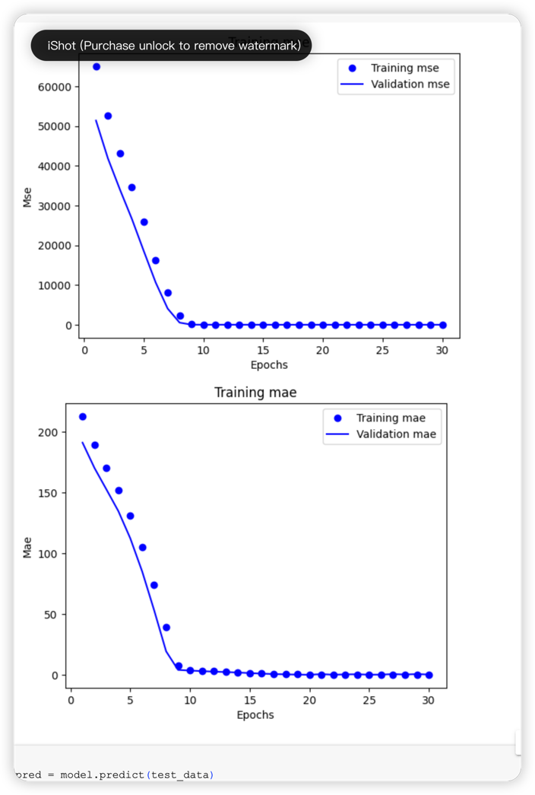

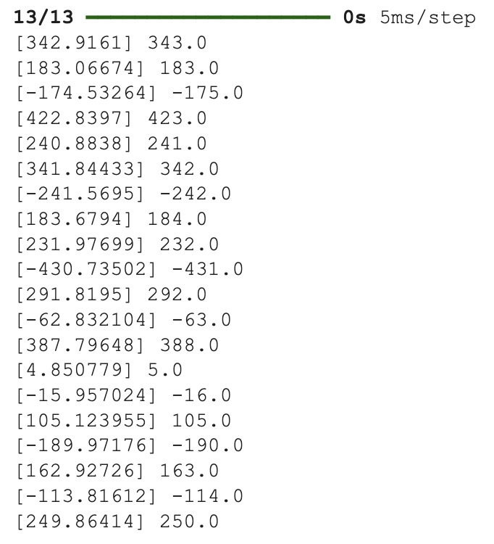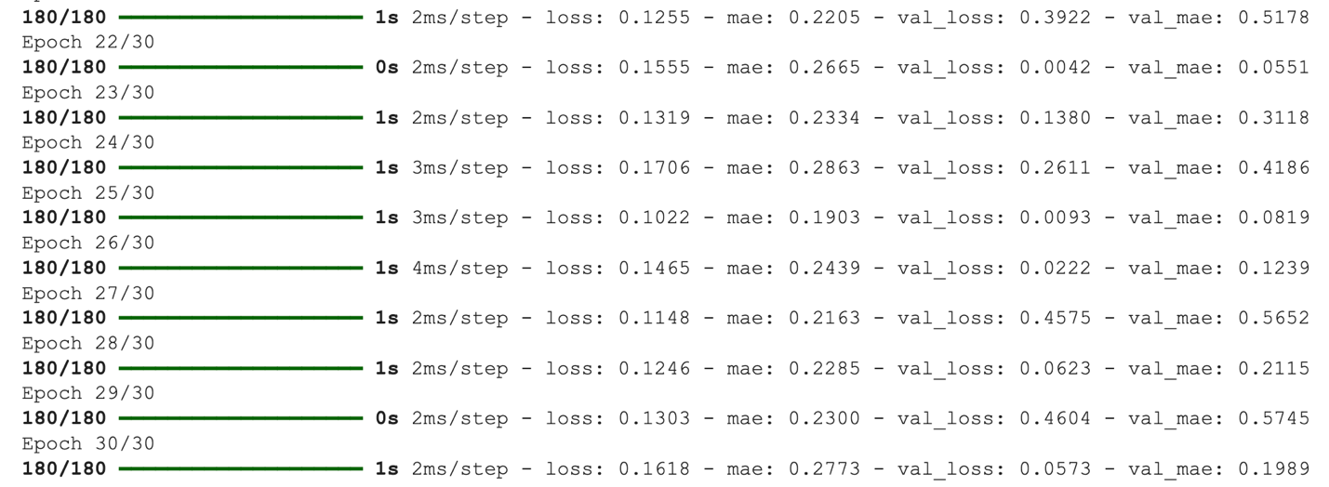

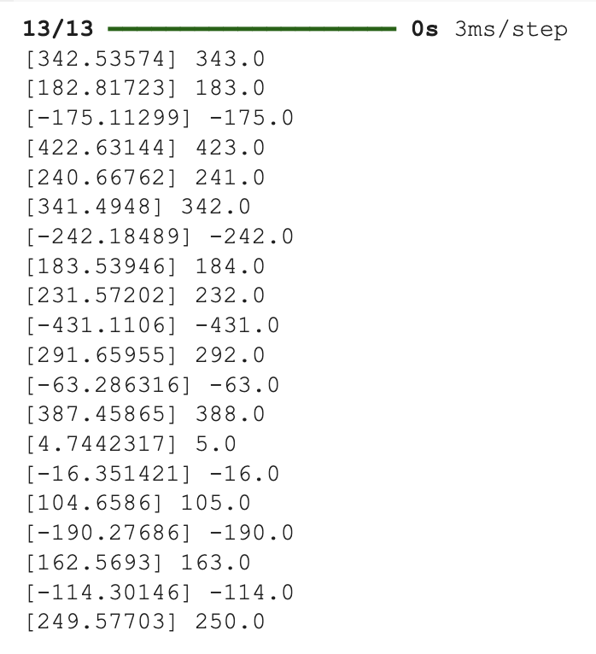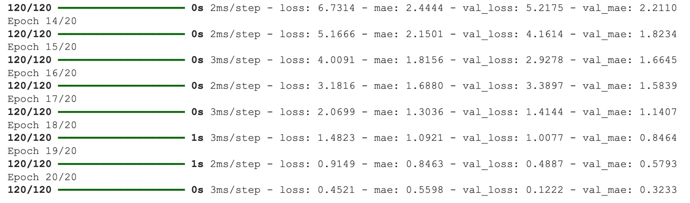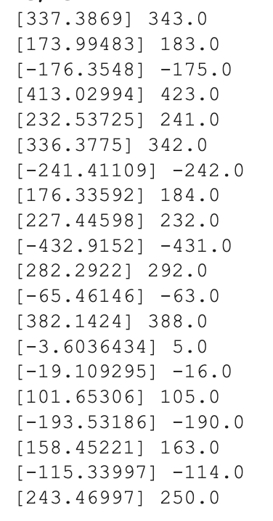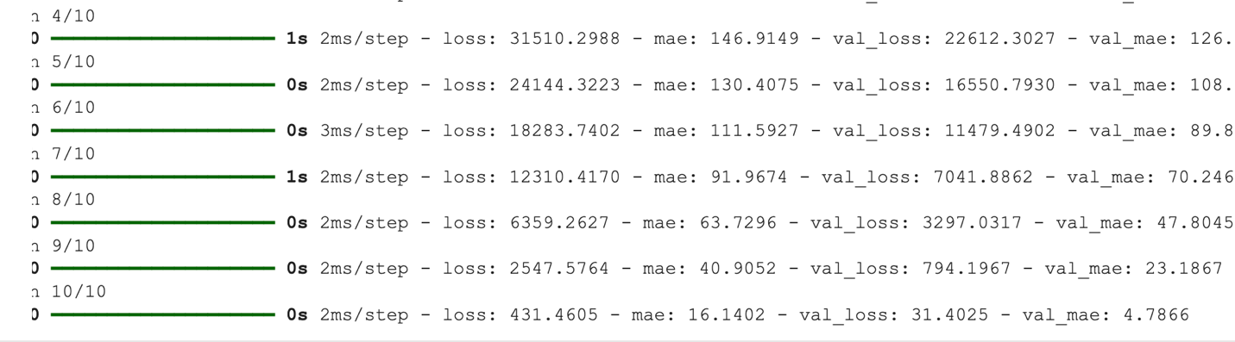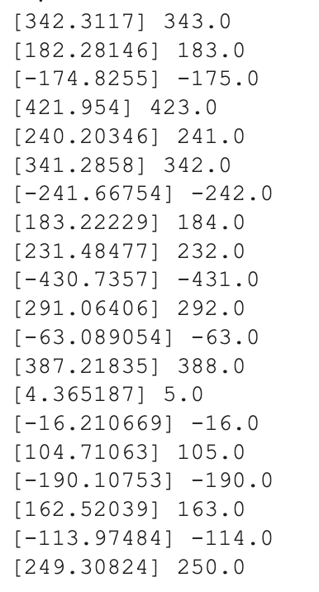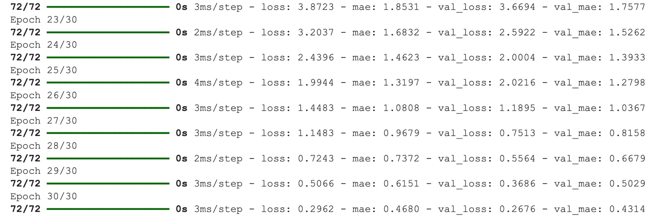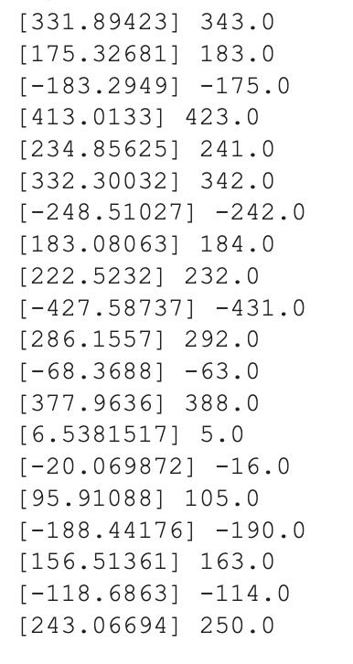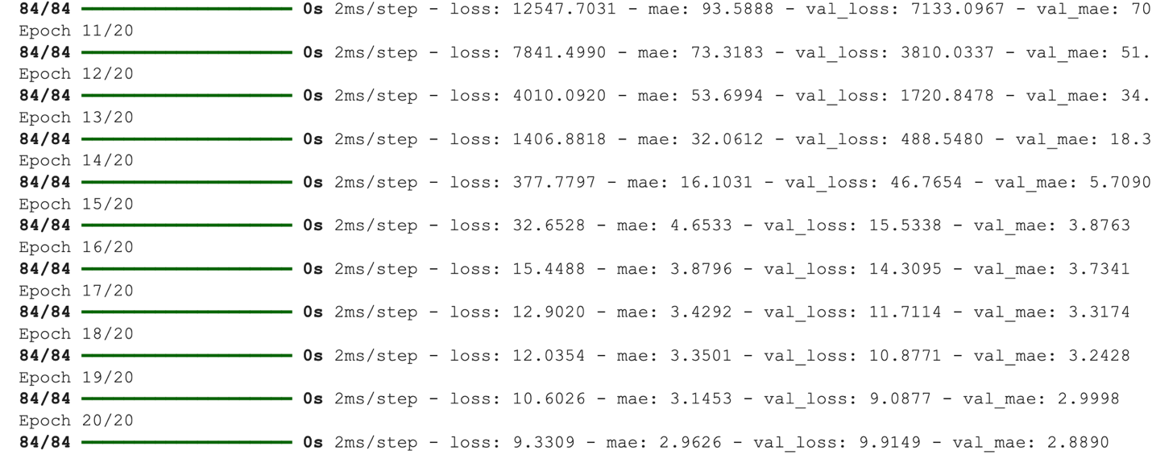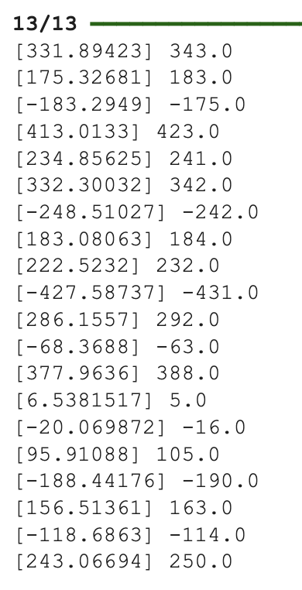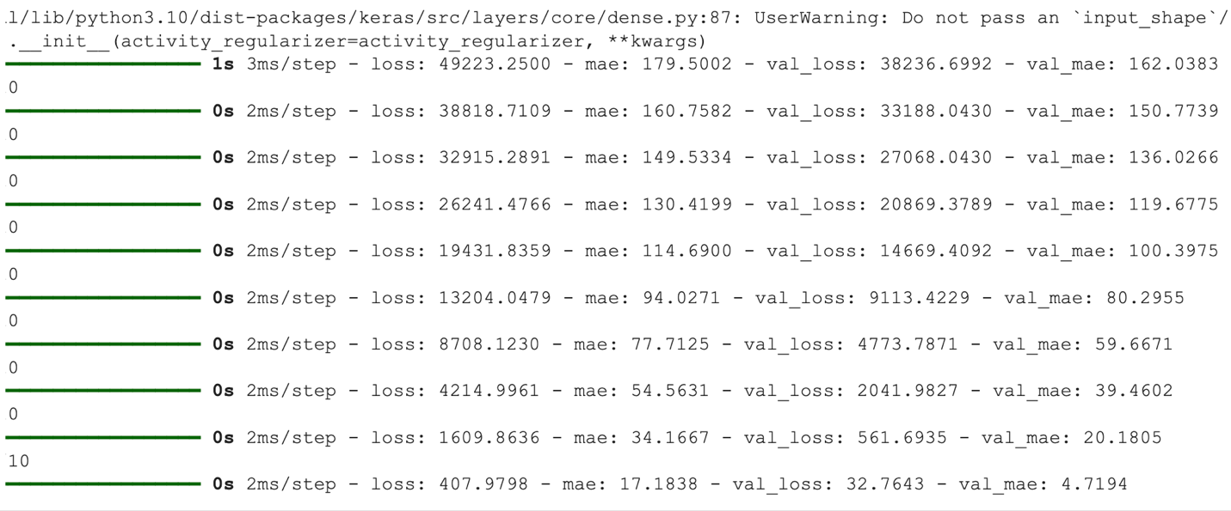

**Ссылка на GoogleCollab:** [**https://colab.research.google.com/drive/1BQmcHYJna9N7VWA6OHf30t-_LHX07bDM?usp=sharing**](https://colab.research.google.com/drive/1BQmcHYJna9N7VWA6OHf30t-_LHX07bDM?usp=sharing)

**ЗАДАНИЕ 2.** РАСПОЗНАВАНИЕ РУКОПИСНЫХ ЦИФР С ПОМОЩЬЮ НС В KERAS

Сравнительная таблица показателей качества работы нейронной сети



**Выводы**: для различных операторов изменение параметров привело к разным последствиям – для Adam точность повысилась при увеличении эпох и уменьшении размера батча, для Nadam точность повысилась при уменьшении эпох и увеличении размера батча, для Adagrad изменение параметров не привело ни к каким последствиям.

Программный код в области «Отображение неверных вариантов»:

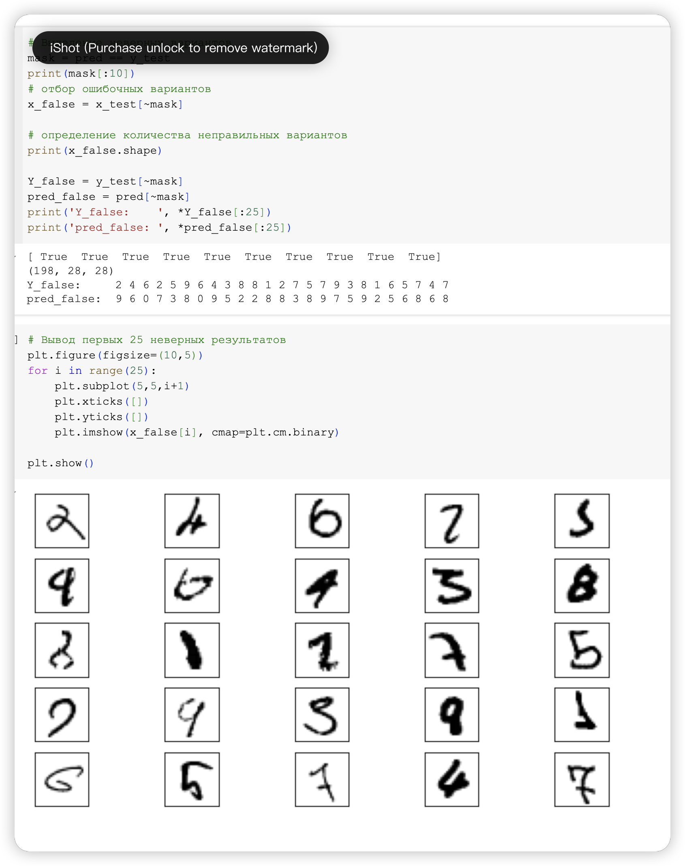

Распознание изображения Paint:

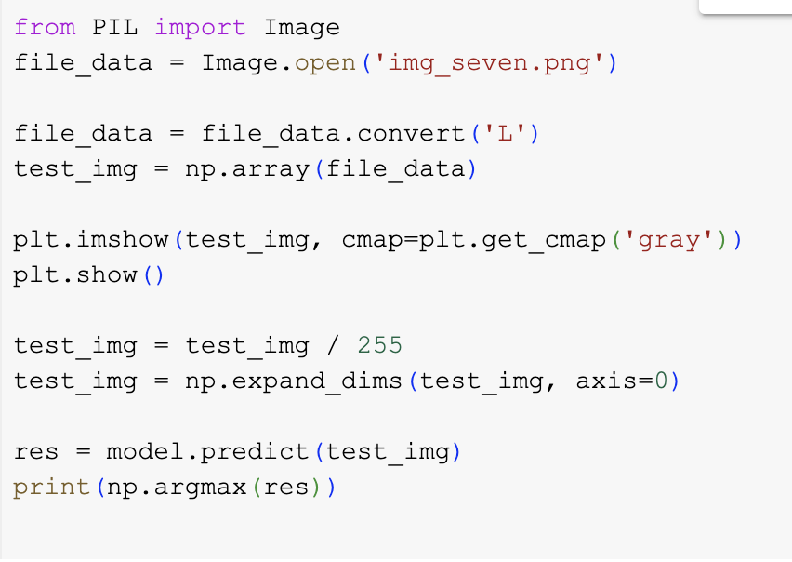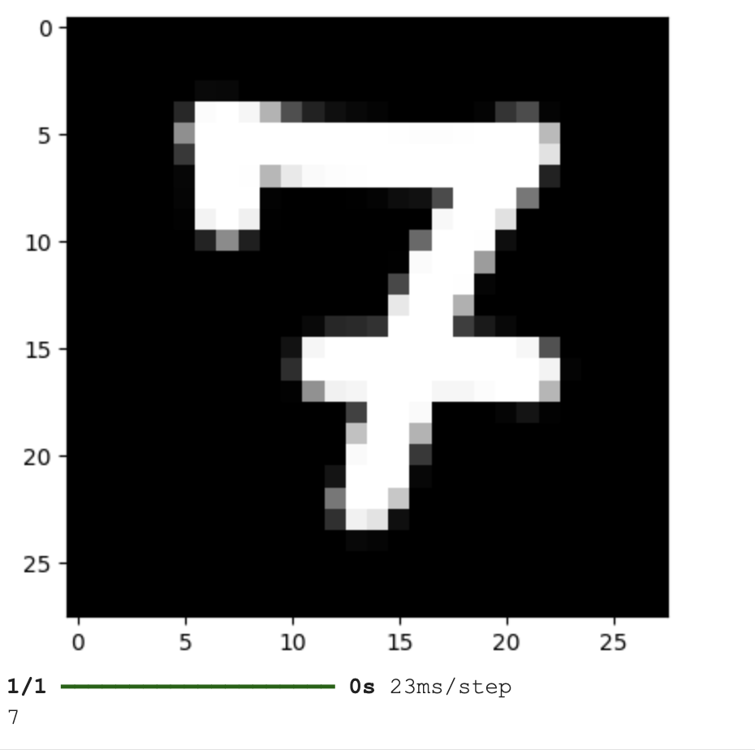

**Ссылка на GoogleCollab:** [**https://colab.research.google.com/drive/1MvZIsX1hK7234PBiw0IB6kpfv2RqAZ1V?usp=sharing**](https://colab.research.google.com/drive/1MvZIsX1hK7234PBiw0IB6kpfv2RqAZ1V?usp=sharing)

**ЗАДАНИЕ 3.** РАСПОЗНАВАНИЕ РУКОПИСНЫХ БУКВ С ПОМОЩЬЮ НС В KERAS

Сравнительная таблица показателей качества работы нейронной сети



**Выводы**: для различных операторов изменение параметров привело к разным последствиям – для Adam точность повысилась при увеличении эпох и уменьшении размера батча, для Adagrad изменение параметров не привело к значительным последствиям. Наилучший результат наблюдается при оптимизаторе Adagrad с наибольшим размером батча.

Результаты предсказаний для распознавания рукописной собственной буквы:

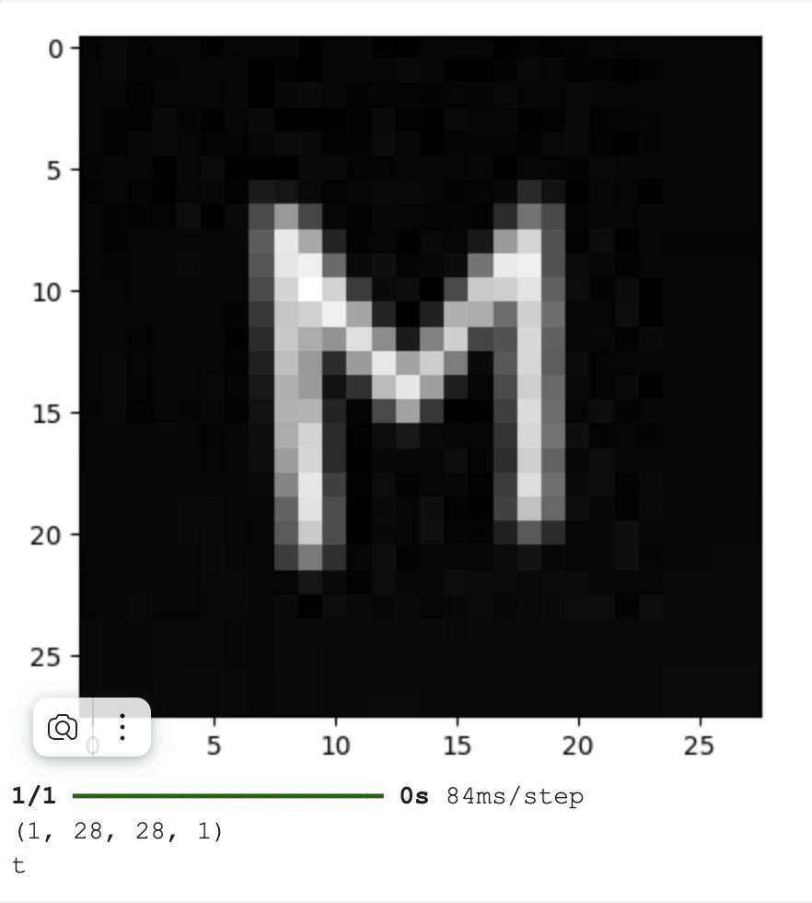

Результаты предсказаний для распознавания буквы, написанной с помощью графического редактора Paint:

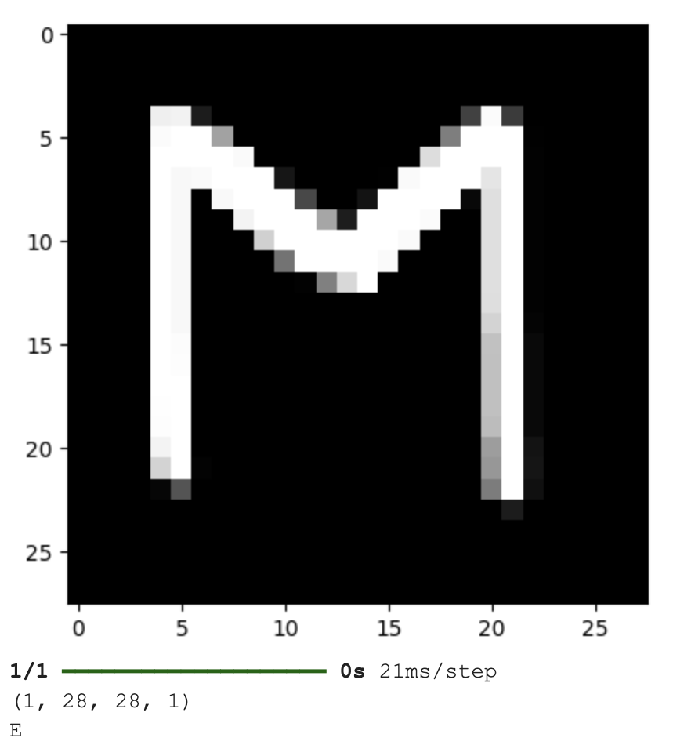

**Ссылка на GoogleCollab:**

<https://colab.research.google.com/drive/1ahkFVm-VkHCkVseCN5fXkiSmWSY4jXGh?usp=sharing>

**ЗАДАНИЕ 4.** ВЫПОЛНЕНИЕ ЛОГИЧЕСКИХ ОПЕРАЦИЙ С ПОМОЩЬЮ НС В ПАКЕТЕ KERAS

Результаты сравнения



**Выводы**: до обучения результаты модели и функции в процентном соотношении одинаковы, после обучения процент верных ответов у модели значительно выросла, в то время как результаты функции никак не изменились. Данные результаты свидетельствуют об целесообразности работы с помощью модели.

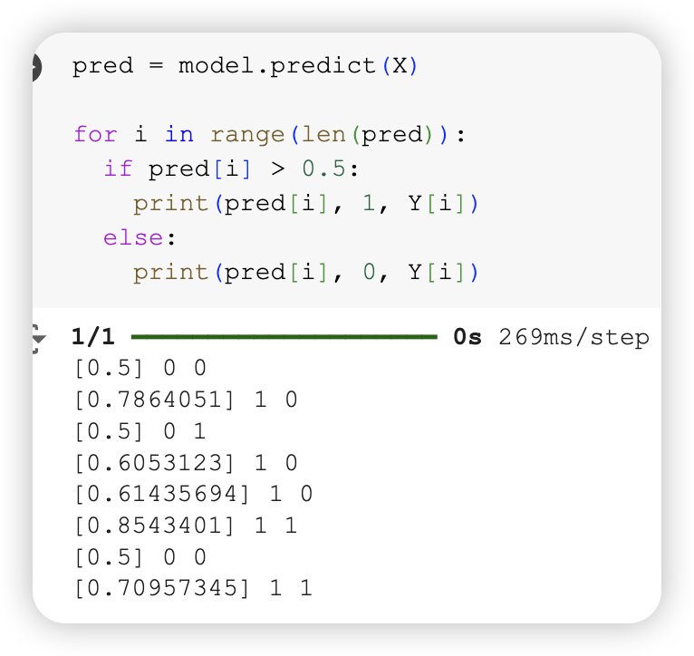

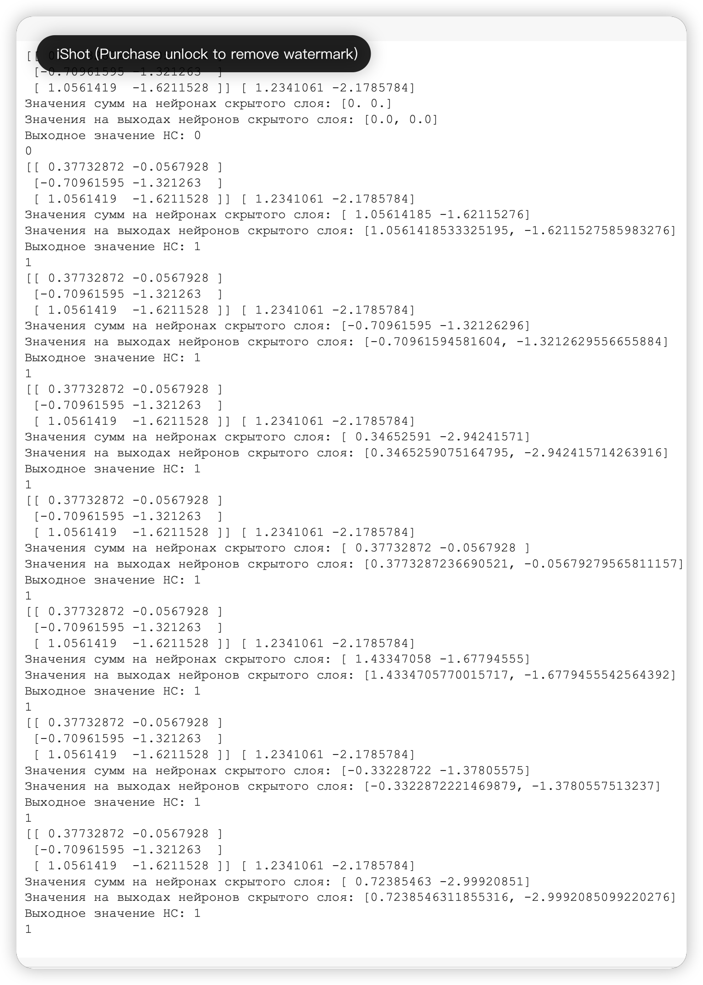

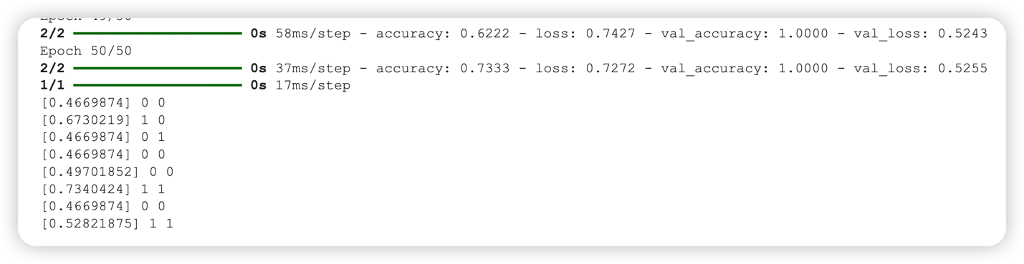

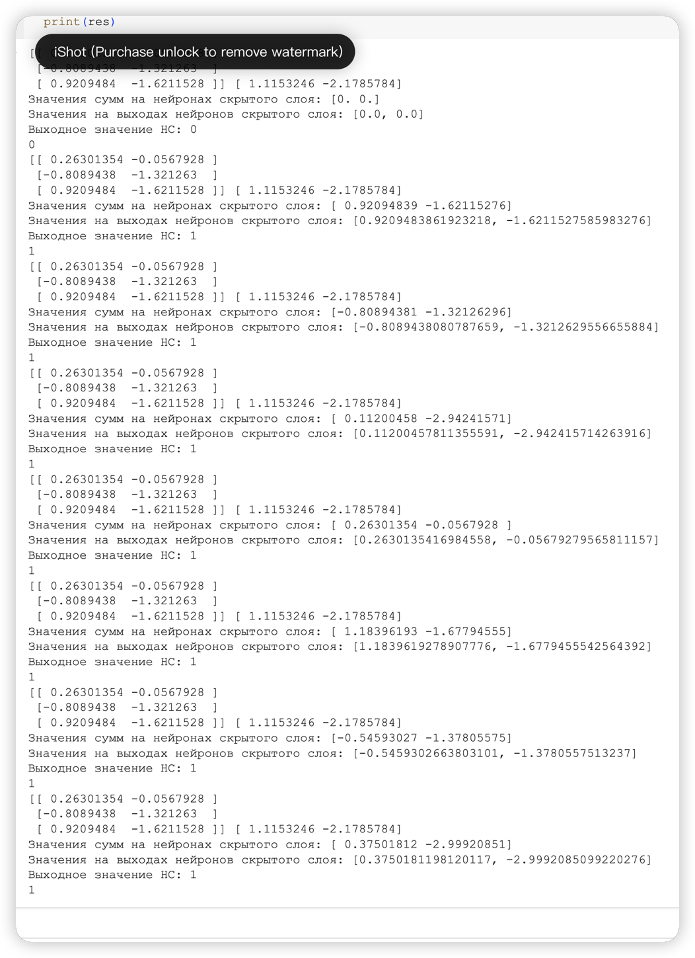

**Ссылка на GoogleCollab:**

<https://colab.research.google.com/drive/1fvkDqqpn7Z9LbQFYPv4dKDv6saBK2yHU?usp=sharing>